Si no puedes visualizar este mail haz click aquí



  ¡Estamos felices de volver a vernos!
  Lo invitamos a registrarse SIN CARGO al mayor encuentro de negocios de la industria plástica que tendrá lugar del 6 al 9 de Junio en La Rural.
  Desde nuestra última edición de 2018 el mundo se transformó, pero las ganas de hacer negocios, reencontrarse con colegas y conocer las últimas tendencias en vivo sigue intacta.
  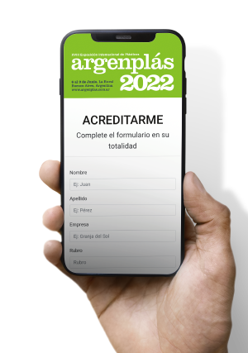

Una industria comprometida con el ambiente, la economía circular y la innovación

¡REGÍSTRESE HOY MISMO SIN CARGO!



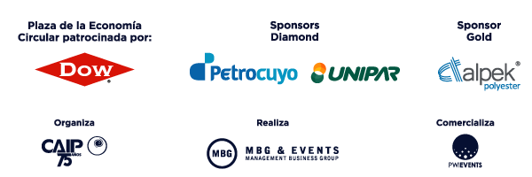

Para reservar su participación comuníquese al:

  WhatsApp [+]
  Correo [+]

Manténgase al día con las últimas novedades a través de nuestras redes:

  
  
  

www.argenplas.com.ar

Recibes este mail porque estás suscripto a nuestra lista de correos.
Para desuscribirte haz click aquí.

